Отчёт по лабораторной работе №3
  - Настройка прав доступа
Лабси Мохаммед
Содержание

1. Цель работы
Получение навыков настройки базовых и специальных прав доступа для групп пользователей в операционной системе типа Linux.

2. Выполнение лабораторной работы

2.1 Изучение справочной документации по управлению правами доступа
Перед выполнением практической части изучаю справочные страницы команд chgrp, chmod, getfacl и setfacl с помощью команд:
man chgrp
man chmod
man getfacl
man setfacl
Команда chgrp предназначена для изменения группы-владельца файла или каталога. В качестве аргументов указываются имя группы и объект, для которого необходимо изменить принадлежность к группе.
Команда chmod используется для изменения стандартных прав доступа к файлам и каталогам. Права можно задавать как в символьной форме, например g+s или o+t, так и в числовой форме, например 770. Также с помощью chmod устанавливаются специальные биты доступа: SUID, SGID и sticky bit.
Команда getfacl позволяет просматривать стандартные и расширенные списки контроля доступа ACL для файлов и каталогов. В выводе отображаются владелец, группа-владелец, стандартные права и дополнительные записи ACL для пользователей и групп.
Команда setfacl используется для создания, изменения и удаления записей ACL. Параметр -m изменяет список доступа, а префикс d: позволяет задавать ACL по умолчанию для каталога, которые будут наследоваться создаваемыми в нём объектами.

2.2 Управление базовыми разрешениями
Переключаюсь на учётную запись суперпользователя с помощью команды su. После успешной аутентификации создаю каталоги /data/main и /data/third:
mkdir -p /data/main /data/third
Проверяю владельцев и права доступа командой ls -Al /data. Сразу после создания оба каталога принадлежат пользователю root и группе root (см. рис. Рисунок 1).
Для каталога /data/main изменяю группу-владельца на main, а для /data/third — на third:
chgrp main /data/main/
chgrp third /data/third/
Повторная проверка командой ls -Al /data показывает, что владельцем обоих каталогов по-прежнему является пользователь root, однако группами-владельцами теперь являются соответственно main и third.
Далее устанавливаю для обоих каталогов права 770:
chmod 770 /data/main/
chmod 770 /data/third/
После этого права каталогов имеют вид drwxrwx---. Пользователь-владелец и группа-владелец получают права чтения, записи и выполнения, а все остальные пользователи не имеют доступа к каталогам.
Переключаюсь на пользователя bob командой su bob. Пользователь bob входит в группу main, поэтому может перейти в каталог /data/main, создать в нём файл emptyfile и просмотреть содержимое каталога. Созданный файл принадлежит пользователю bob и его основной группе bob.
После этого пытаюсь перейти в каталог /data/third командой cd /data/third/. Система возвращает сообщение Permission denied. Причина заключается в том, что пользователь bob не входит в группу third, а права для категории other у каталога отсутствуют.
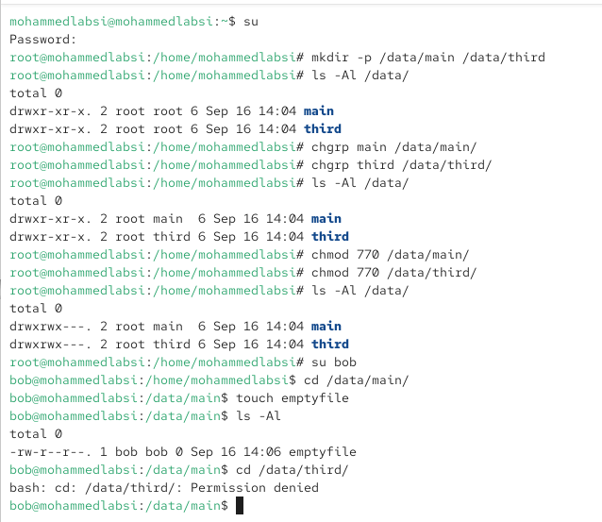
Рисунок 1: Создание каталогов, настройка групп и проверка базовых разрешений

2.3 Управление специальными разрешениями
Продолжаю работу с общим каталогом /data/main. Находясь под пользователем bob, переключаюсь на пользователя alice и перехожу в /data/main. Создаю два файла:
touch alice1
touch alice2
После возврата к пользователю bob выполняю ls -l. Файлы alice1 и alice2 принадлежат пользователю alice и группе alice, поскольку на этом этапе для каталога ещё не установлен бит SGID.
Пользователь bob, имеющий право записи в каталог /data/main, выполняет команду:
rm -f alice*
Файлы пользователя alice успешно удаляются. Это возможно потому, что удаление объекта определяется правами на родительский каталог. Пользователь bob входит в группу main, а группа имеет права rwx на /data/main.
После этого под пользователем bob создаю файлы:
touch bob1
touch bob2
Возвращаюсь к пользователю root и устанавливаю для каталога /data/main бит SGID и sticky bit:
chmod g+s,o+t /data/main
Бит SGID для каталога заставляет новые файлы и подкаталоги наследовать группу-владельца родительского каталога. В данном случае новые файлы в /data/main будут получать группу main.
Sticky bit ограничивает удаление файлов из общего каталога: пользователь не сможет удалить чужой файл, если он не является владельцем файла, владельцем самого каталога или суперпользователем.
После переключения на alice первая попытка выполнить touch alice3 производится из каталога /home/mohammedlabsi и завершается сообщением Permission denied, поскольку пользователь alice не имеет права записи в этот каталог. Перехожу в /data/main и повторно создаю файлы alice3 и alice4.
Команда ls -l показывает, что владельцем файлов является alice, а группой-владельцем стала main. Это подтверждает действие установленного бита SGID.
Затем пытаюсь удалить принадлежащие пользователю bob файлы командой:
rm -rf bob*
Система выводит сообщения Operation not permitted для файлов bob1 и bob2. Удаление блокируется sticky bit, поскольку пользователь alice не является владельцем этих файлов.
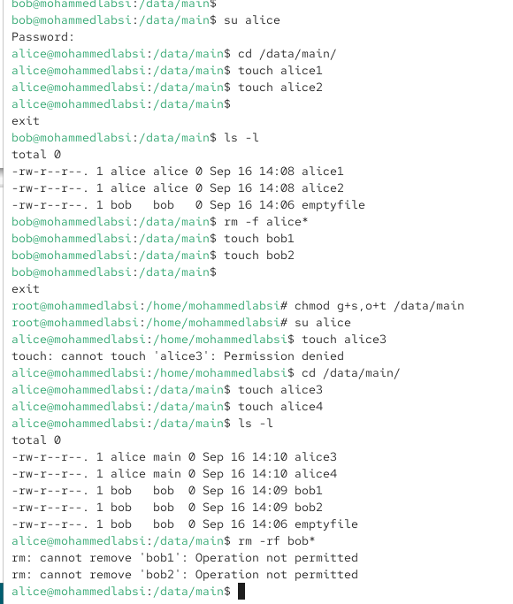
Рисунок 2: Настройка SGID и sticky bit в общем каталоге

2.4 Управление расширенными разрешениями с использованием ACL
Для предоставления дополнительного доступа группам, которые не являются группами-владельцами каталогов, использую расширенные списки контроля доступа ACL.
Под пользователем root предоставляю группе third права чтения и выполнения для каталога /data/main:
setfacl -m g:third:rx /data/main
Для группы main предоставляю аналогичные права на каталог /data/third:
setfacl -m g:main:rx /data/third
Проверяю полученные списки ACL командами:
getfacl /data/main/
getfacl /data/third/
Для /data/main присутствует дополнительная запись:
group:third:r-x
Это означает, что пользователи группы third могут просматривать содержимое каталога и обращаться к находящимся в нём объектам, но не получают право записи в сам каталог.
В выводе также присутствует строка # flags: -st, подтверждающая наличие ранее установленных SGID и sticky bit.
Для /data/third присутствует дополнительная запись:
group:main:r-x
Следовательно, участники группы main получают права чтения и выполнения для данного каталога.
Параметр mask::rwx определяет максимально возможный набор эффективных разрешений для именованных пользователей, групп и группы-владельца в ACL.
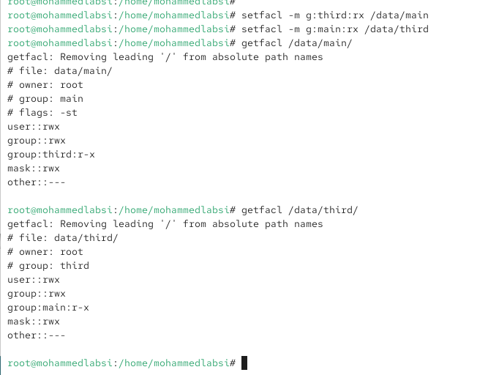
Рисунок 3: Настройка и просмотр расширенных ACL для каталогов
До настройки ACL по умолчанию создаю файл /data/main/newfile1 и проверяю его разрешения:
touch /data/main/newfile1
getfacl /data/main/newfile1
Файл получает следующие права:
user::rw-
group::r--
other::r--
В файле отсутствует отдельная запись group:third, несмотря на наличие подобной ACL-записи у каталога /data/main. Обычная ACL-запись каталога регулирует доступ к самому каталогу, но не наследуется автоматически новыми файлами. Для наследования необходимо установить ACL по умолчанию.
Файл /data/main/newfile1 принадлежит пользователю root и группе main. Группа main наследуется благодаря установленному ранее SGID для каталога /data/main.
Аналогично создаю /data/third/newfile1 и просматриваю его ACL. Файл также получает стандартные права rw-r--r--, однако его группой-владельцем является root. Это объясняется отсутствием SGID у каталога /data/third: поэтому новый файл получает основную группу создавшего его пользователя root, а не группу родительского каталога third.
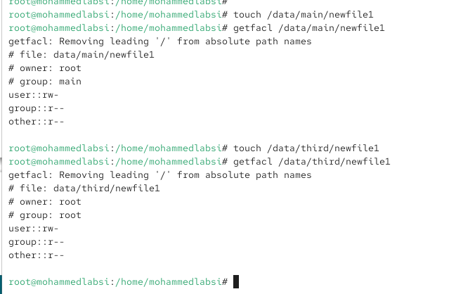
Рисунок 4: Проверка прав файлов до настройки ACL по умолчанию
Теперь устанавливаю ACL по умолчанию. Для каталога /data/main добавляю запись для группы third:
setfacl -m d:g:third:rwx /data/main/
Для каталога /data/third добавляю запись для группы main:
setfacl -m d:g:main:rwx /data/third
После этого создаю новые файлы:
touch /data/main/newfile2
touch /data/third/newfile2
Проверяю ACL файла /data/main/newfile2. В его списке присутствует запись:
group:third:rwx #effective:rw-
Следовательно, запись ACL группы third была унаследована от каталога. При этом эффективные права составляют rw-. Право выполнения отсутствует, поскольку обычный файл, создаваемый командой touch, изначально создаётся без бита выполнения.
Также отображаются:
group::rwx #effective:rw-
mask::rw-
ACL-маска ограничивает максимально эффективные права групп значением rw-.
Для файла /data/third/newfile2 аналогично наследуется запись:
group:main:rwx #effective:rw-
В результате пользователи группы main получают эффективные права чтения и записи на новый файл.
Файл /data/main/newfile2, как и предыдущий файл в этом каталоге, получает группу main за счёт SGID. Файл /data/third/newfile2 имеет группу root, поскольку SGID для /data/third не устанавливался.
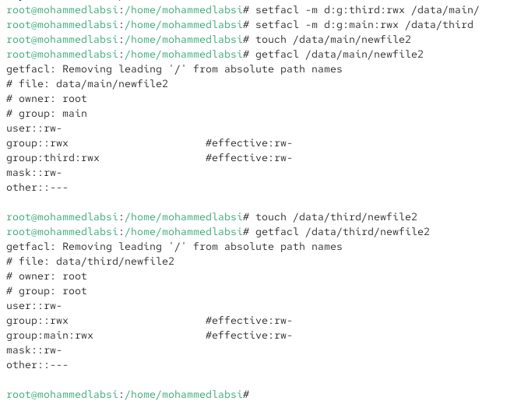
Рисунок 5: Проверка наследования ACL по умолчанию
Для заключительной проверки переключаюсь на пользователя carol, который является членом группы third:
su carol
Сначала пытаюсь удалить файл /data/main/newfile1:
rm /data/main/newfile1
После подтверждения удаления система возвращает сообщение Permission denied. Затем выполняю:
rm /data/main/newfile2
Удаление также завершается ошибкой Permission denied.
Группа third имеет для каталога /data/main только права r-x, поэтому пользователь carol не имеет права записи в каталог, необходимого для удаления его элементов. Кроме того, на /data/main установлен sticky bit, который дополнительно запрещает пользователю carol удалять чужие файлы.
После этого проверяю возможность изменения содержимого файлов. Выполняю:
echo "Hello world" >> /data/main/newfile1
Операция завершается сообщением Permission denied. Файл newfile1 был создан до настройки ACL по умолчанию, поэтому у него нет отдельной записи для группы third. Пользователь carol получает для этого файла только права категории other, равные r--, и не может выполнять запись.
Далее выполняю:
echo "Hello world" >> /data/main/newfile2
Команда выполняется без ошибки. Файл newfile2 был создан после настройки ACL по умолчанию и унаследовал запись group:third:rwx с эффективными правами rw-. Поскольку carol входит в группу third, он получает право записи в содержимое файла.
Sticky bit при этом не запрещает изменение содержимого файла. Он регулирует удаление и переименование объектов внутри каталога, тогда как возможность записи непосредственно в файл определяется правами самого файла и его ACL.
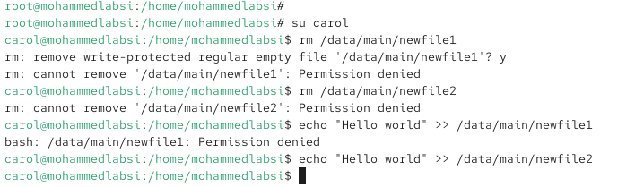
Рисунок 6: Проверка расширенных прав доступа под пользователем carol

2.5 Контрольные вопросы
- Как следует использовать команду chown, чтобы установить владельца группы для файла? Приведите пример.
Команда chown позволяет изменять не только пользователя-владельца, но и группу-владельца файла. Для изменения только группы перед её именем ставится двоеточие.
Например: chown :main myfile.
После выполнения этой команды группа main станет группой-владельцем файла myfile, при этом пользователь-владелец файла не изменится.
- С помощью какой команды можно найти все файлы, принадлежащие конкретному пользователю? Приведите пример.
Для поиска файлов по их владельцу используется команда find с параметром -user.
Например: find / -user alice 2>/dev/null.
Команда выполняет поиск во всей файловой системе и выводит файлы и каталоги, владельцем которых является пользователь alice. Перенаправление 2>/dev/null скрывает сообщения об ошибках доступа.
- Как применить разрешения на чтение, запись и выполнение для всех файлов в каталоге /data для пользователей и владельцев групп, не устанавливая никаких прав для других? Приведите пример.
Для владельца и группы необходимо установить права rwx, а для остальных пользователей убрать все разрешения. Для этого можно использовать команду: chmod -R 770 /data.
Значение 770 означает: rwx для пользователя-владельца, rwx для группы-владельца и отсутствие разрешений — для остальных пользователей. Параметр -R обеспечивает рекурсивное применение разрешений ко всему содержимому каталога /data.
- Какая команда позволяет добавить разрешение на выполнение для файла, который необходимо сделать исполняемым?
Для добавления разрешения на выполнение используется команда chmod с параметром +x.
Например: chmod +x script.sh.
После выполнения команды файл script.sh получает разрешение на выполнение. Если требуется предоставить это разрешение только владельцу файла, используется команда chmod u+x script.sh.
- Какая команда позволяет убедиться, что групповые разрешения для всех новых файлов, создаваемых в каталоге, будут присвоены владельцу группы этого каталога? Приведите пример.
Для наследования группы-владельца каталога новыми файлами и подкаталогами необходимо установить для каталога бит SGID.
Например: chmod g+s /data/main.
После установки SGID новые объекты, создаваемые в каталоге /data/main, будут наследовать группу-владельца этого каталога, а не основную группу пользователя, создавшего файл.
- Необходимо, чтобы пользователи могли удалять только те файлы, владельцами которых они являются, или которые находятся в каталоге, владельцами которого они являются. С помощью какой команды можно это сделать? Приведите пример.
Для ограничения удаления чужих файлов в общем каталоге используется sticky bit. Он устанавливается с помощью команды chmod.
Например: chmod +t /data/main или chmod o+t /data/main.
После установки sticky bit пользователь сможет удалять файл, если является владельцем этого файла, владельцем каталога или суперпользователем root.
- Какая команда добавляет ACL, который предоставляет членам группы права доступа на чтение для всех существующих файлов в текущем каталоге?
Для назначения группе разрешения на чтение существующих файлов можно использовать команду setfacl.
Например, для группы main: setfacl -m g:main:r * .
Эта команда добавляет к существующим объектам текущего каталога запись ACL, предоставляющую группе main разрешение на чтение. Для обработки содержимого подкаталогов используется рекурсивный параметр -R.
- Что нужно сделать для гарантии того, что члены группы получат разрешения на чтение для всех файлов в текущем каталоге и во всех его подкаталогах, а также для всех файлов, которые будут созданы в этом каталоге в будущем? Приведите пример.
Для существующих файлов необходимо рекурсивно назначить ACL, а для будущих файлов установить ACL по умолчанию на каталоги. Например, для группы main существующим объектам можно назначить права командой: setfacl -R -m g:main:rX .
Здесь X добавляет право выполнения для каталогов, что необходимо для перехода в них, но не делает обычные файлы исполняемыми.
Для наследования ACL новыми файлами необходимо задать ACL по умолчанию для каталогов, например: find . -type d -exec setfacl -m d:g:main:rX {} ;.
В результате существующие файлы становятся доступными группе main, а новые объекты наследуют соответствующие групповые разрешения.
- Какое значение umask нужно установить, чтобы «другие» пользователи не получали какие-либо разрешения на новые файлы? Приведите пример.
Для полного запрета разрешений категории other можно установить маску 007: umask 007.
При стандартных исходных разрешениях новые обычные файлы будут получать права 660 (rw-rw----), а новые каталоги — 770 (rwxrwx---). Следовательно, остальные пользователи не получают никаких разрешений.
- Какая команда гарантирует, что никто не сможет удалить файл myfile случайно?
Для защиты файла от случайного удаления можно установить атрибут immutable с помощью команды: chattr +i myfile.
После этого файл нельзя удалить, переименовать или изменить, пока неизменяемый атрибут не будет снят командой chattr -i myfile. Для установки и снятия этого атрибута обычно требуются административные полномочия.

3. Заключение
В ходе лабораторной работы были изучены и применены основные механизмы управления правами доступа в Linux. Были настроены стандартные разрешения для файлов и каталогов, изменены группы-владельцы, установлены специальные биты SGID и sticky bit, а также рассмотрена работа расширенных списков ACL. В результате были получены практические навыки разграничения доступа между пользователями и группами, настройки наследования прав и защиты файлов от несанкционированного удаления.

